LINKS:

YOUTUBE: <https://www.youtube.com/channel/UCMIb8--yPdP32qOiyZXG-eg>

INSTAGRAM: <https://www.instagram.com/divididosoficial/>

TWITTER: <https://twitter.com/DivididosOK>

SPOTIFY: <https://open.spotify.com/intl-es/artist/6ZIgPKHzpcswB8zh7sRIhx?si=keAII8zSSySwzXpf1Em7Kg&nd=1>

TICKETEK: <https://www.ticketek.com.ar/divididos>

Contacto:

nombre = input("Ingresa tu nombre: ")

correo = input("Ingresa tu correo: ")

mensaje = input("Ingresa tu mensaje: ")

with open("datos.txt", "w") as archivo:

archivo.write("Nombre: " + nombre + "\n")

archivo.write("Correo: " + correo + "\n")

archivo.write("Mensaje: " + mensaje + "\n")

print("Los datos se han guardado correctamente en el archivo datos.txt.")

próximas fechas (inicio):

18-19 y 26-27 de octubre en CABA = Teatro flores (av. Rivadavia 7800)

3 y 4 de noviembre en ROSARIO = Anfiteatro Municipal (av. Diario la capital)

25 de noviembre en TANDIL = GIRA 35 AÑOS anfiteatro Martín Fierro

2 y 3 de diciembre en CABA = Teatro flores (av. Rivadavia 7800)

9 de diciembre en URUGUAY = GIRA 35 AÑOS Antel arena

16 de diciembre en CORDOBA = GIRA 35 AÑOS estadio general paz juniors

DISCOGRAFIA:

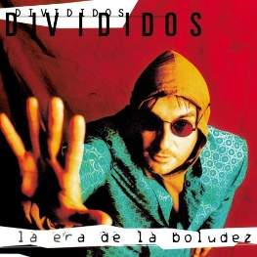

La era de la boludez (1993)

01. SALIR A ASUSTAR

02. ORTEGA Y GASÉS

03. EL ARRIERO

04. SALIR A COMPRAR

05. QUÉ VES

06. PESTAÑA DE CARAMELO I

07. RASPUTÍN / HEY JUDE

08. DAME UN LIMÓN

09. PAISANO DE HURLINGHAM

10. CRISTÓFOLO CACARNU

11. INDIO DEJA EL MEZCAL

12. HUELGA DE AMORES

13. TAJO-C

14. PESTAÑA DE CARAMELO II

_______________________________________________________________

Acariciando lo áspero (1991)

01. EL 38

02. SABADO

03. CUADROS COLGADOS

04. CIELITO LINDO

05. ¿QUE TAL?

06. SISTERS

07. ALA DELTA

08. AZULEJO

09. EL BURRITO

10. JAMELOSAPOAI

11. PARAGUAY

12. VOODOO CHILD

13. HACIENDO COLA PARA NACER

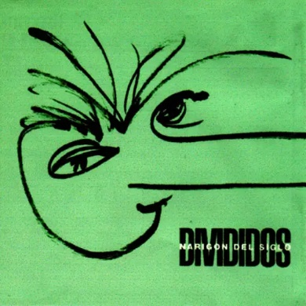

NARIGON DEL SIGLO (2000)

01. CASI ESTATUA

02. PAR MIL

03. TANTO ANTEOJO

04. QUE PASA CONMIGO

05. SPAGHETTI DEL ROCK

06. ELEFANTES EN EUROPA

07. VIDA DE TOPO

08. LA ÑAPI DE MAMÁ

09. COMO UN CUENTO

10. SOPA DE TORTUGA

11. PASIONES ZURDAS DERECHAS

12. LA GENTE SE DIVIERTE

13. LA FIRMA DEL OPA

_______________________________________________________________

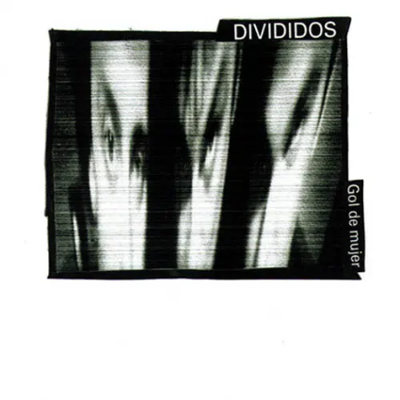

GOL DE MUJER (1998)

01. ALMA DE BUDÍN

02. NENE DE ANTES

03. LUCA

04. CLAVADOR DE QUERUBÍN

05. ¿SOBRIO A LAS PIÑAS - QUIÉN SE TOMO TODO EL VINO?

06. AMOR JAPONÉS

07. CABEZA DE MACETA

08. LETRA GOTICA

09. COSAS DE BABOOM

10. GOL DE MUJER

11. VIENTITO DEL TUCUMAN

12. NIÑO HEREJE

13. ZOMBIE

14. EL FANTASIO

15. SALGAN AL SOL

16. EL GORDO LEGÜERO

integrantes:



Ricardo Mollo

Voz y guitarra (1988 - presente)

_____________________________________________________________________



Diego Arnedo

Bajo (1988 - presente)

_____________________________________________________________________

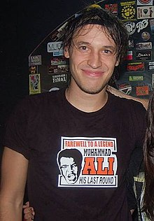

Catriel Ciavarella

Batería (2004 - presente)